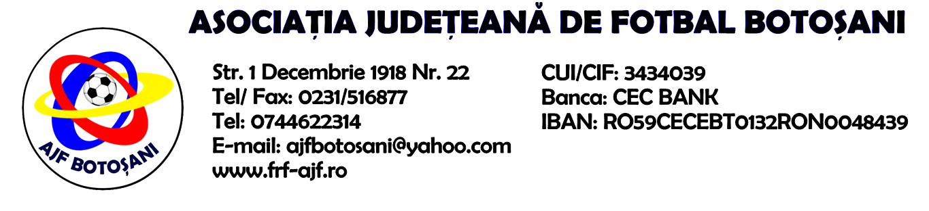

H O T A R A R E A
Nr. 22 din 24-09-2015

Comisia de Disciplina din cadrul Asociatiei Judetene de Fotbal Botosani intrunita la data de mai sus, in urma deliberarii a luat urmatoarele masuri:
1. Jucatorul Chelariu Adrian de la echipa CS Europa Hiiseu-Horia se sanctioneaza cu suspendarea pentru 4(patru) etape si aplicarea unei penalitati sportive in cuantum de 50 lei, conform art.65,lit.a) raportat la art.51.65.a) din Regulamentul Disciplinar.
2. Jucatorul Hritcu Florin de la echipa CS Mihalaseni se sanctioneaza cu suspendarea pentru una etapa si aplicarea unei penalitati sportive in cuantum de 25 lei, conform art.63,alin.1,lit.g) si art.63,alin.2.1, raportat la art.44.63.2.1. din Regulamentul Disciplinar.
3. Jucatorul Turta Dumitru Cezar de la echipa Spicul Iacobeni se sanctioneaza cu suspendarea pentru 6(sase) etape si aplicarea unei penalitati sportive in cuantum de 60 lei, conform art.65,lit.c) raportat la art.53.65.lit.c) din Regulamentul disciplinar.
4. Pentru neprezentare la jocul de liga a-4-a, programat in data de 20-09-2015, dintre echipele Soimii Baluseni & Speranta Dumbravita, se sanctioneaza echipa Soimii Baluseni cu pierderea jocului prin forfait (0-3) si aplicarea unei penalitati sportive in cuantum de 200 lei, in temeiul art.79,alin.1 raportat la art.75.79.1 din Regulamentul Disciplinar.
5. Echipa CS Europa Hiliseu-Horia primeste o penalitate sportiva in cuantum de 50 lei in temeiul art.78,lit.a raportat la art.72.78.a) din Regulamentul Disciplinar(comportarea neregulamentara a echipei - minim 5 avertismente in cursul unui joc).
6. Echipa Spicul Iacobeni primeste o penalitate sportiva in cuantum de 200 lei in temeiul art.78,lit.c din Regulamentul Disciplinar(mai multi jcatori ai echipei au amenintat si intimidat arbitrul jocului).
7. Analizand contestatia echipei CS Sanatatea Darabani formulata la sfarsitul jocului de juniori "C" dintre echipele CS Sanatatea Darabani & CSS Dorohoi, Comisia respinge contestatia deoarece a fost formulata tardiv, conform art.25,alin.3,lit.a) din R.O.A.F. si dispune judecarea arbitrului jocului, Grigoras Vasile Adrian, de catre Comisia de disciplina din cadrul C.J.A. Botosani.
Masurile luate pot fi atacate cu apel in termen de 5 zile de la publicarea lor pe site-ul www.frf-ajf.ro/botosani conf.art.117, pct.5 din Regulamentul Disciplinar.

Comisia de Disciplina

